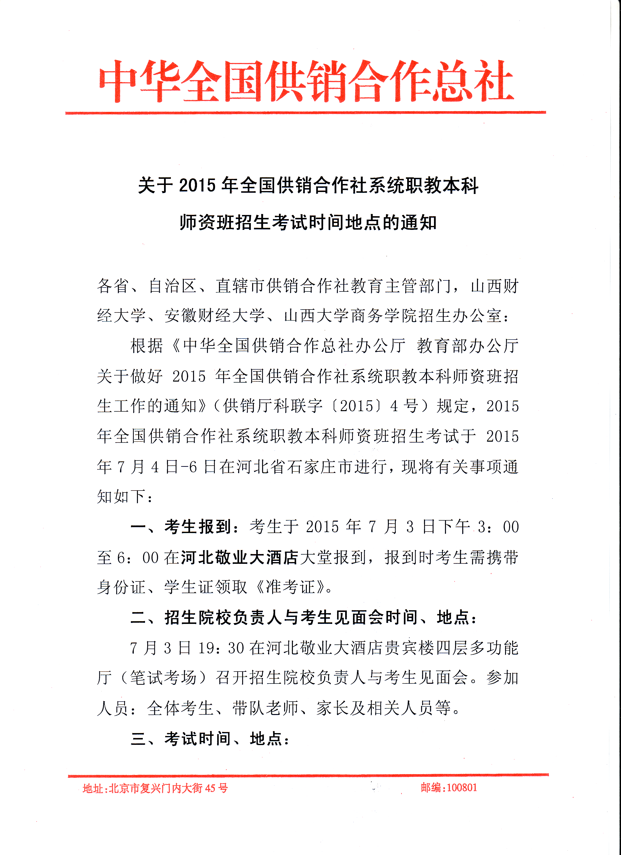

时 间 | 7月4日 | 7月 5日 | 7月6日
上午9:00—11:00 | 语文 | 外语 | 面试
下午2:30— 4:30 | 数学 | 面试 | 面试
笔试、面试地点：河北敬业大酒店
四、考生注意事项：
考生必须携带《身份证》、《学生证》和《准考证》提前十五分钟进入考场。
五、考生住宿安排及联系方式：
考生住宿点：河北敬业大酒店（石家庄市新华西路，鹿泉开发区昌盛大街110号）
房间价格：河北敬业大酒店标间：240元/间
敬业快捷酒店标间：170元/间
房间预定电话：0311-82017666、83982008
河北敬业大酒店联系人：刘经理13831178785
河北商贸学校联系人：闫老师13933883351
考生凭本《通知》复印件或下载件自行预定房间享受此优惠价格，费用自理。
六、河北敬业大酒店乘车路线：
1、乘坐火车：火车站乘坐9路、15路到车管所（终点站）下车，转乘314路到华清池下车。
2、乘坐高客：
（1）白佛客运站：出站口对面，乘21路到纪念碑下车，转乘314到华清池站下车即到。
